SCH_IF-38X38-SD-WIFI-B-V1_02接口说明
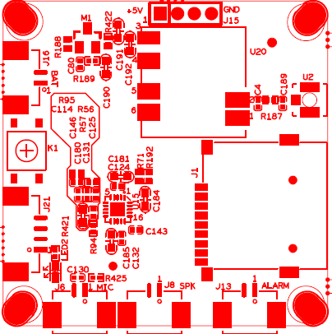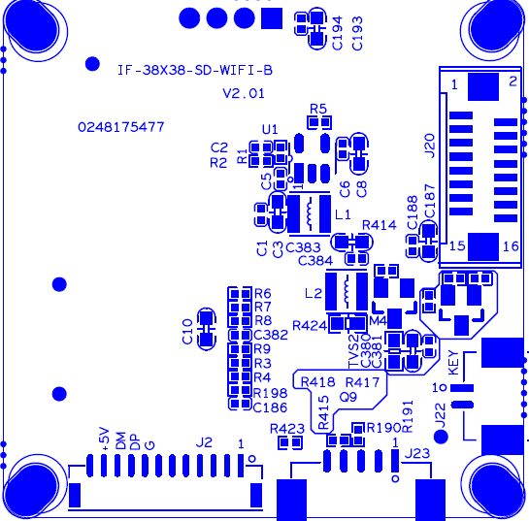
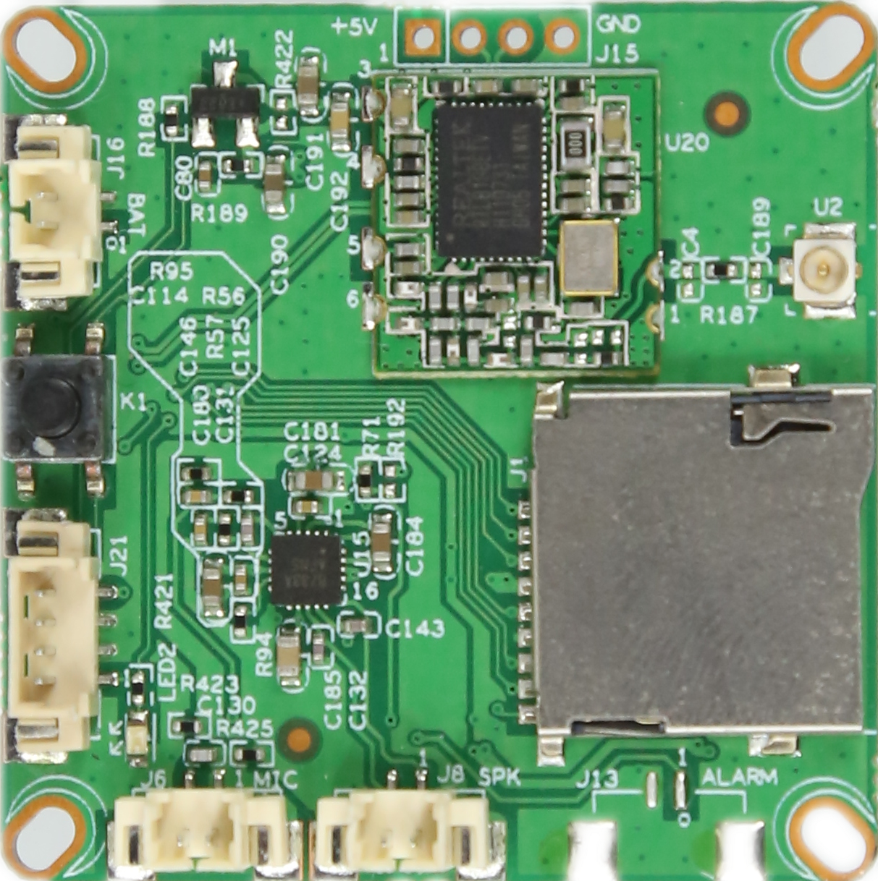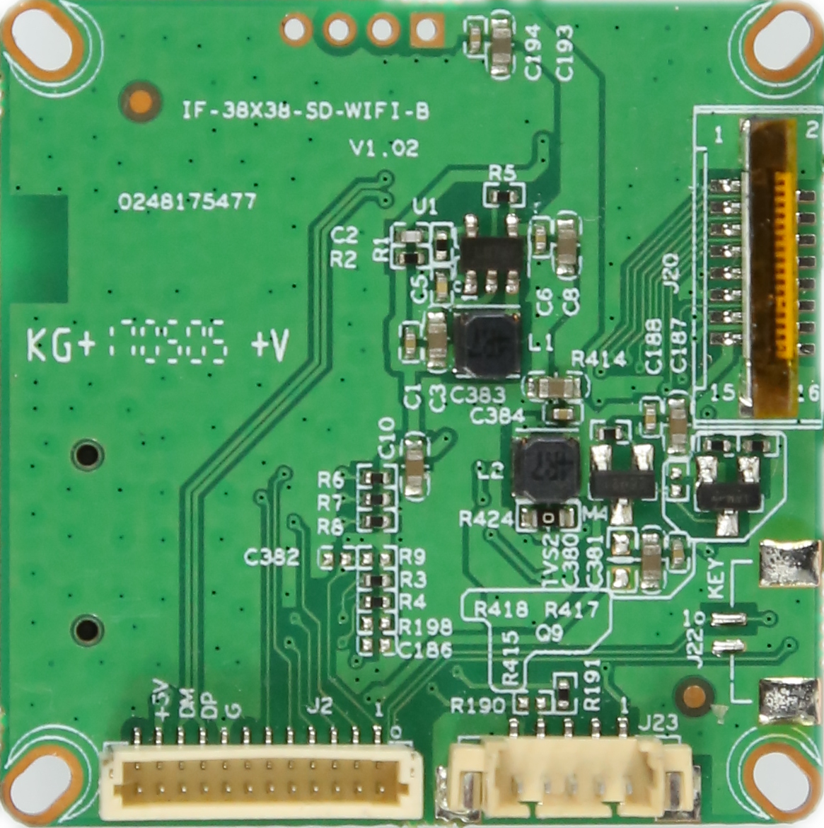

标注 | 丝印编号 | 针脚编号 | 针脚定义 | 功能
P1 | J2 | 1 | SD_CLK | SD卡时钟
 |  | 2 | SD_CMD | SD卡控制
 |  | 3 | SD_DATA0 | SD卡数据
 |  | 4 | SD_DATA0 | SD卡数据
 |  | 5 | SD_DATA0 | SD卡数据
 |  | 6 | SD_DATA0 | SD卡数据
 |  | 7 | KEY_SET | 按键
 |  | 8 | GND | GND
 |  | 9 | 5V | 5V输入
 |  | 10 | USBCONTRLBAT | USB电源控制
P2 | J23 | 1 | AC_OUT | 音频输出（对接主板）
 |  | 2 | MIC_P | 音频输入（对接主板）
 |  | 3 | AGND | 模拟地
 |  | 4 | Alarm_in/AC_ctrl | 报警输入/功放使能控制（对接主板）
 |  | 5 | GND | GND
P3 | J6 | 1 | GND | GND
 |  | 2 | MIC | Mic输入
P4 | J8 | 1 | 音频输出 | 音频输出
 |  | 2 | 音频输出 | 音频输出
P5 | J13 | 1 | 报警输入 | 报警输入
 |  | 2 | GND | GND
P6 | J22 | 1 | KEY | 按键
 |  | 2 | GND | GND
P7 | J20 | 1 | SD_CLK | SD时钟
 |  | 2 | SD_CMD | SD指令线
 |  | 3 | SD_DATA0 | SD数据
 |  | 4 | SD_DATA1 | SD数据
 |  | 5 | SD_DATA2 | SD数据
 |  | 6 | SD_DATA3 | SD数据
 |  | 7 | LED_CTRL | 灯板LED控制IO
 |  | 8 | GND | GND
 |  | 9 | Key-set | 按键控制IO
 |  | 10 | BAT | 外部RTC电池输入
 |  | 11 | GND | GND
 |  | 12 | ALARM_OUT | 报警输出
 |  | 13 | USB_DM | USB数据
 |  | 14 | USB_DP | USB数据
 |  | 15 | +5V | +5V
 |  | 16 | USB_CONTRL | USB_CONTL控制
P8 | P21 | 1 | LED_CTRL | LED控制IO
 |  | 2 | GND | GND
 |  | 3 | GND | GND
 |  | 4 | ALARM_OUT | 报警输出
P9 | J15 | 1 | +5V | +5V输出
 |  | 2 | USB_DM | USB数据
 |  | 3 | USD_DP | USB数据
 |  | 4 | GND | GND
P10 | J16 | 1 | BAT电池输入 | BAT电池输入
 |  | 2 | GND | GND

